Platons Philosophie: Sicherheit im Wächterstaat?

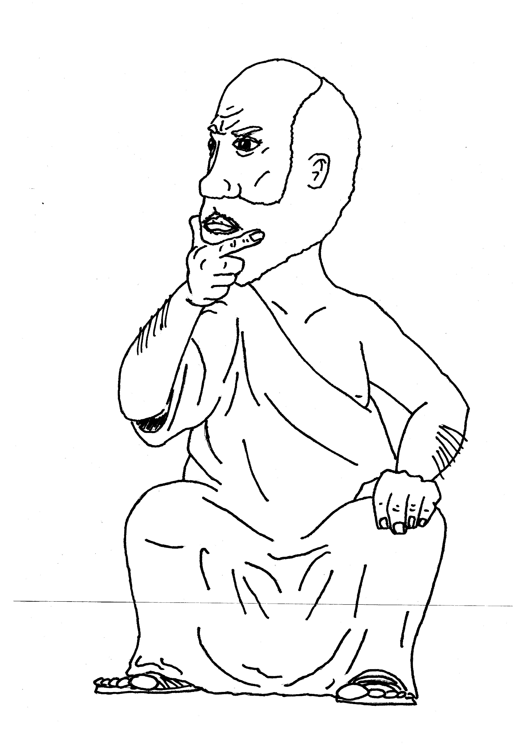
Fülle den Bogen alleine aus. Du kannst mit den Buchstaben α - δ den Grad deiner Zustimmung ausdrücken. Sei kritisch und ehrlich mit dir selbst.

α | Das trifft voll und ganz zu.
β | Das trifft zum Teil zu.
γ | Das trifft nur in geringem Maß zu.
δ | Das trifft leider nicht zu.

1. Vokabeln
 |  | α | β | γ | δ
Τὰ ῥήματα | Ich beherrsche die neuen Vokabeln.
 | Ich kann die Vokabeln aus dem Textzusammenhang erschließen.
 | Ich kann die Vokabeln nach Wortfeldern ordnen.
 | Ich kann dieselbe Vokabel in unterschiedlichen Zusammenhängen unterschiedlich übersetzen.
 | Ich kann die Grundform der Vokabeln im Wortschatzregister meines Lehrbuches oder im Omega-Wortschatz finden.

2. Aoristbildung der verba muta
 |  | α | β | γ | δ
Αἱ μορφαί | Ich weiß, dass die Substantive der Dritten Deklination nach Muta- und Liquida-Stämme unterschieden werden und kann die Gruppen erklären.
 | Ich erkenne die Kasusendungen der Dritten Deklination.
 | Ich kann die Lernform eines Substantivs der Dritten Deklination im Wörterverzeichnis oder im Omega-Grundwortschaft finden..
 | Ich kann selbst alle Formen der Dritten Deklination bilden.
 | Ich weiß, dass ich immer den Stamm eines Substantivs der Dritten Deklination erhalte, wenn ich die Endung des Genitivs Singular wegstreiche.

3. Textverständnis des Sokratesgesprächs mit Glaukon in der Politeia
 |  | α | β | γ | δ
Οἱ λόγοι | Ich kann den Text mittels des Einleitungstextes vorerschließen.
 | Ich kann die Satzarten im Text unterscheiden.
 | Ich kann die Syntax des Textes erkennen und Satzglieder bestimmen.
 | Ich kann den Dialog übersetzen und erkenne hierbei typische Gesprächsformungen wie etwa Floskeln.
 | Ich kann anhand des Textes erkennen, welche Eigenschaften ein Wächter erfüllen muss.
 | Ich kann anhand des Textes erkennen, mit welchen Vergleichen Glaukon und Sokrates die Wächter beschreiben.

4. Geschichte und Kultur
 |  | α | β | γ | δ
Ἡ παιδεία | Ich kann erklären, welche Aufgabe der Wächterstand in Platons Staatsmodell hat.
 | Ich kann die von modernen Staatsdenkern und Philosophen geäußerte Kritik am Wächterstand nachvollziehen und mit eigenen Worten wiedergeben.
 | Ich kann nachvollziehen, weshalb gerade die Zeitumstände Platon motiviert haben können, ein Staatsmodell zu entwerfen.
 | Ich kann erklären, wie die Politeia Platons bis in unsre Zeit überliefert worden ist.

Anregungen:
Folgende Themen wünsche ich mir ausgehend von der behandelten Unterrichtseinheit noch intensiver vertieft oder zusätzlich behandelt:

